Хочу в шахматы играть
Сказала маме я однажды,
Хочу в шахматы играть!
С чего начать, куда податься?
Хочу конем ладью сбивать!
Хочу считать ходы и думать,
Какую лучше партию сложить?
Как можно время не теряя,
С победой ход свой завершить.
Как лихо дама удалая,
Пройдет по шахматной доске.
Всех на пути своём сбивая,
Себя поставит во главе!
Здесь не походишь на удачу,
Нужна логическая цепь!
Я развиваю ум с подачи
Сегодня это мой концепт!
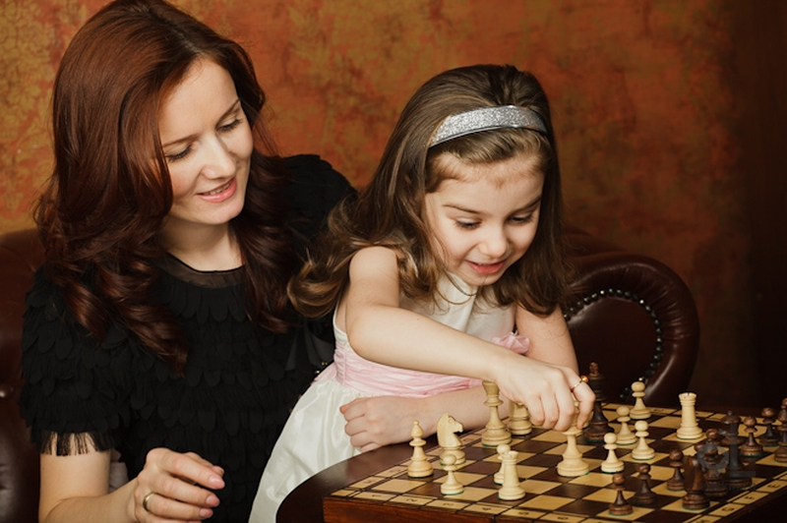
МБОУ СОШ № 7 ученица 3 класса
Чепкунова Таисия

